TwinCAT HMI使用过程中常见CSS属性问题汇总

作者：范小军
职务：风电部 技术工程师
公司：BECKHOFF中国
邮箱：x.fan@beckhoff.com.cn
日期：2022-12-26
摘 要：
本文档总结了在TwinCAT HMI使用过程中的常见CSS问题以及相应的解决方案。
附 件：
序 号 | 文件名 | 备注
1 | TestCSS.tnzip | 测试例程

历史版本：

免责声明：
我们已对本文档描述的内容做测试。但是差错在所难免，无法保证绝对正确并完全满足您的使用需求。本文档的内容可能随时更新，如有改动，恕不事先通知，也欢迎您提出改进建议。

参考信息：

目 录

1. 如何显示超出部分的内容？ 3
2. 如何以灰度图像显示？ 3
3. 如何通过setBackgroundColor设置控件的颜色？ 3
4. 如何设置边框来显示四角样式？ 3
5. 如何使用Tofixed(number) 函数 4
6. 如何在CSS内实现控件45°倾斜 4
7. 如何设置Broder边框的宽度及颜色 4
8. 如何通过定义Control Classes来设置控件样式 4

如何显示超出部分的内容？
对于控件中需要显示超出的部分，此时我们需要将对应的控件放在容器中（container控件）并将container控件的overflow属性设置为auto。
#TcHmiContainer_1 {
overflow:auto;
}
设置完成以后，此时运行HMI，会在Container控件上根据控件的内容，显示水平和垂直的滚动条。
如果需要设置container的水平或者垂直的滚动条，则需要如下设置CSS属性：
# TcHmiContainer_20{
overflow-x: scroll;
overflow-y: hidden;
}

如何以灰度图像显示？
需要设置filter: grayscale(100%);
可以在html中设置为灰度图像显示，当然在此处也可以设置整个页面的背景色。
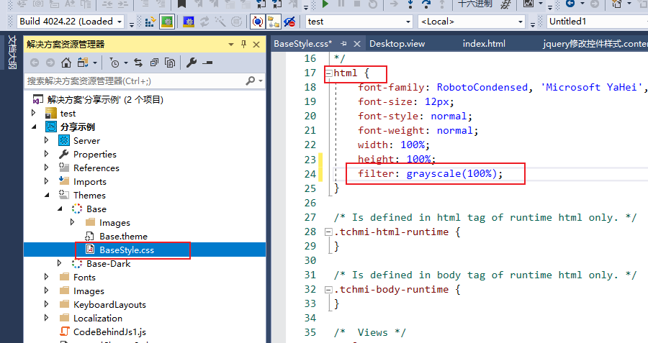

如何通过setBackgroundColor设置控件的颜色？
- 通过var a= TcHmi.Controls.get("TcHmiButton_120")；获取到控件。
- 通过 a.setBackgroundColor( { color: "rgba(255, 255, 184, 1)" })设置控件的颜色，需要注意的是TwinCAT HMI的颜色的定义方式{ color: "rgba(255, 255, 184, 1)" }。
- 设置控件的颜色：通过a.setBackgroundColor()将颜色设置为主题色。
- 通过这样的方式可以在js中代码判断控件是否已经加载，然后再设置控件的颜色，增加js代码的稳定性。

如何设置边框来显示四角样式？
#TcHmiTextblock_50{
border-image-source: radial-gradient(60% 60%, transparent 0px, transparent 100%, cyan 50%);
border-image-slice: 1;
border-width: 2px;
border-style: solid;
border-image-outset: 0.1cm;
/*transform: skewX(-45deg);*/
}

如何使用Tofixed(number) 函数
toFixed()方法可把Number四舍五入为指定小数位数的数字。
在TwinCAT HMI中，可以对需要使用的变量的后方以. toFixed(2)设置两位小数。
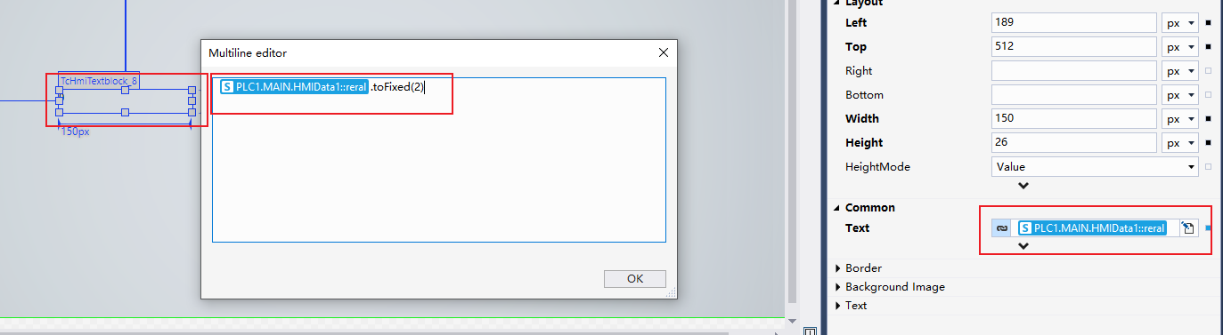

如何在CSS内实现控件45°倾斜
# TcHmiTextblock {
transform: skewX(-45deg);//实现45°的倾斜
}

如何设置Broder边框的宽度及颜色
#TcHmiContainer_13 {
border-width: 0px 0px 5px 0px;
border-style: none none dotted none;
border-color: #21759b;
/*background-color: #528B8B;*/
}

如何通过定义Control Classes来设置控件样式
在Themes中点击base.themes或base-dark.themes来设置。
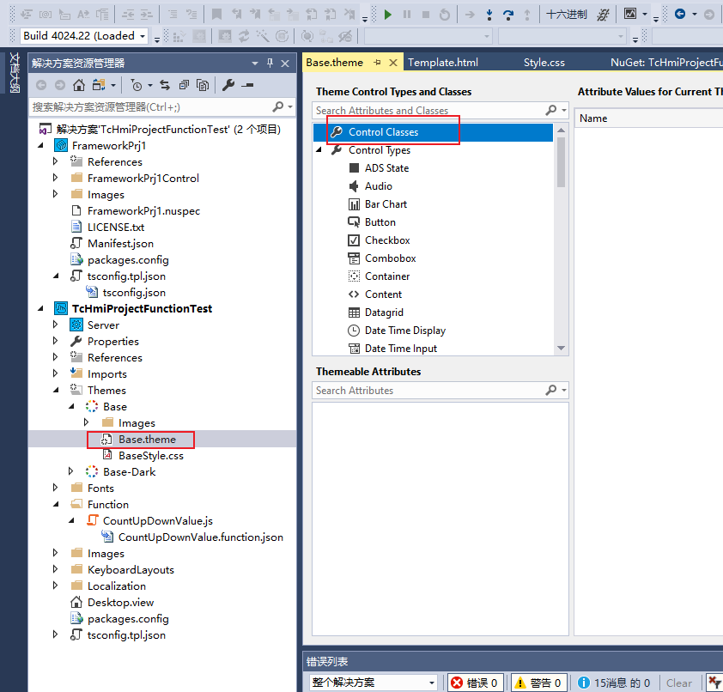
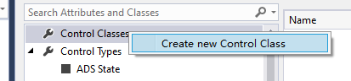
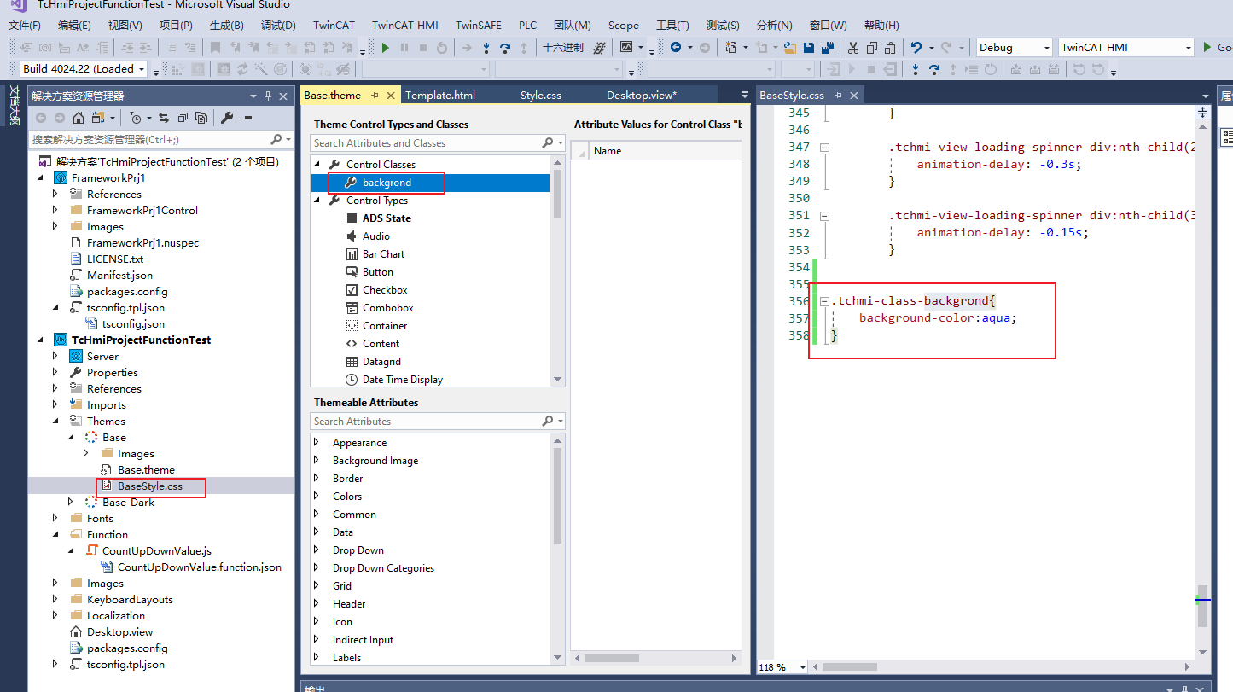
在css中定义对应的样式，如下设置背景颜色。
.tchmi-class-backgrond
{
background-color:aqua;
}
在控件中的使用：
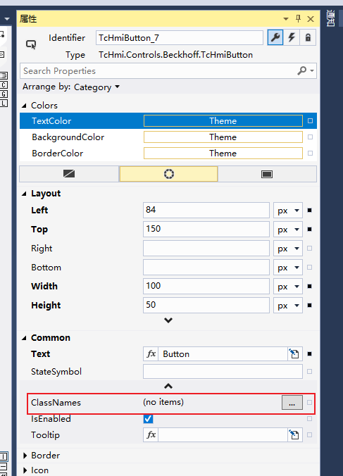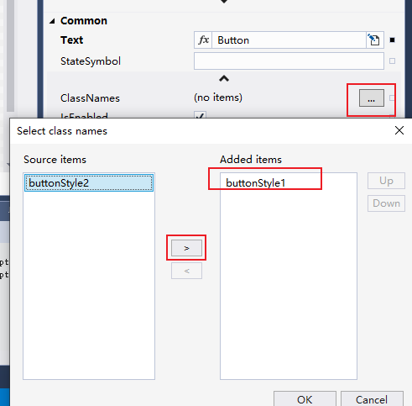
注意：定义的classes名称需要再前面加上.tchmi-class-加定义的classes名称，既可以再css属性中设置样式，再大型的TwinCAT HMI工厂中如果批量设置控件的样式或者获取对应的控件，将提高开发的效率。

上海（ 中国区总部）
中国上海市静安区汶水路 299 弄 9号（市北智汇园）
电话: 021-66312666

北京分公司
北京市西城区新街口北大街 3 号新街高和大厦 407 室
电话: 010-82200036 邮箱: beijing@beckhoff.com.cn

广州分公司
广州市天河区珠江新城珠江东路32号利通广场1303室
电话: 020-38010300/1/2 邮箱: guangzhou@beckhoff.com.cn

成都分公司
成都市锦江区东御街18号 百扬大厦2305 室
电话: 028-86202581 邮箱: chengdu@beckhoff.com.cn

请用微信扫描二维码  通过公众号与技术支持交流 | 倍福官方网站：  https://www.beckhoff.com.cn  在线帮助系统：  https://infosys.beckhoff.com/index_en.htm
倍福虚拟学院：
https://tr.beckhoff.com.cn/

招贤纳士：job@beckhoff.com.cn
技术支持：support@beckhoff.com.cn
产品维修：service@beckhoff.com.cn
方案咨询：sales@beckhoff.com.cn

